### Python培训软件安装指南+课时分配

2017.11.20

### 1. 在Windows上安装Python3

首先，根据你的Windows版本（一般为64位）从Python官方网站下载Python 3.6对应的64位安装程序（<https://www.python.org/ftp/python/3.6.3/python-3.6.3-amd64.exe>），然后运行下载的EXE安装包（截图为Python3.5安装界面，此处安装Python3.6即可）：

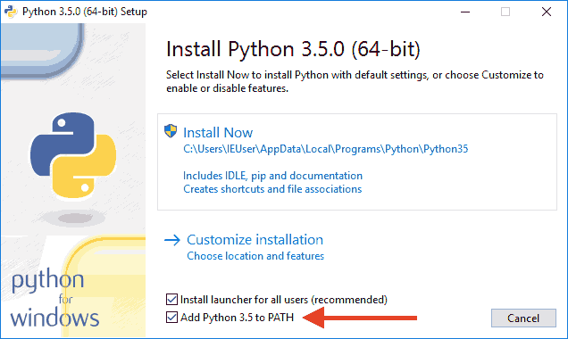

特别要注意勾上Add Python 3.6 to PATH，然后点“Install Now”即可完成安装。

### 运行Python3

安装成功后，打开命令提示符窗口，敲入python后，会出现两种情况：

情况一（截图为Python3.5运行界面，此处显示Python3.6即可）：

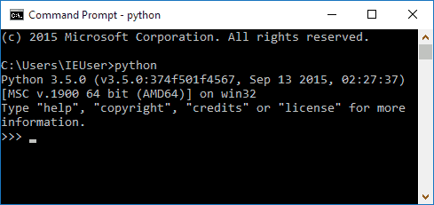

看到上面的画面，就说明Python3安装成功！

你看到提示符>>>就表示我们已经在Python3交互式环境中了，可以输入任何Python3代码，回车后会立刻得到执行结果。现在，输入exit()并回车，就可以退出Python3交互式环境（直接关掉命令行窗口也可以）。

情况二：得到一个错误：

‘python’ 不是内部或外部命令，也不是可运行的程序或批处理文件。

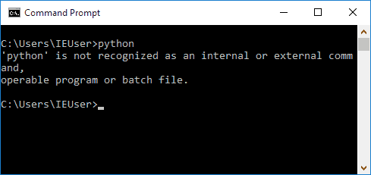

这是因为Windows会根据一个Path的环境变量设定的路径去查找python.exe，如果没找到，就会报错。如果在安装时漏掉了勾选Add Python 3.6 to PATH，那就要手动把python.exe所在的路径添加到Path中。

如果你不知道怎么修改环境变量，建议把Python3安装程序重新运行一遍，务必记得勾上Add Python 3.6 to PATH。

### 用pip安装Python3包

打开命令提示符窗口，敲入以下命令并按回车，等待所需的包下载并安装完毕：

pip install --user numpy scipy tensorflow matplotlib pandas seaborn https://pypi.douban.com/simple/

安装成功的效果：

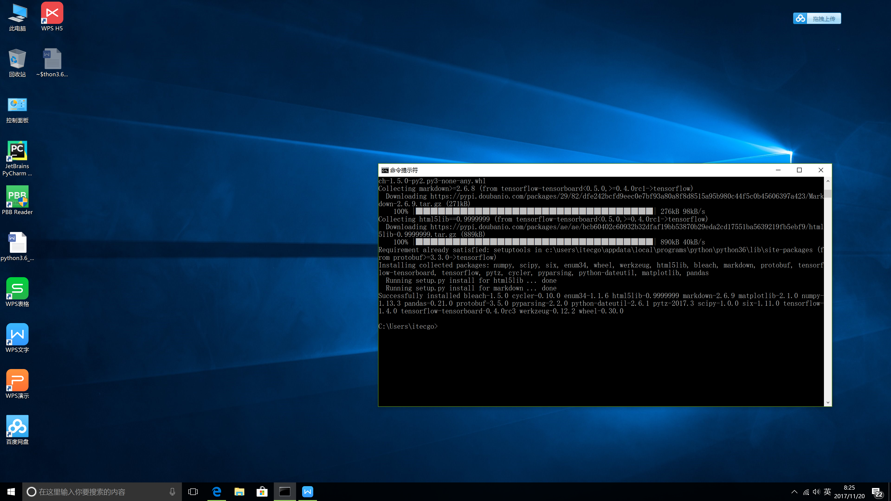

### 安装OpenCV3.3

下载页面：

[http://www.lfd.uci.edu/~gohlke/pythonlibs/#opencv](http://www.lfd.uci.edu/~gohlke/pythonlibs/" \l "opencv)，然后找到并下载opencv_python-3.3.1-cp36-cp36m-win_amd64.whl到C:/users/<当前用户>。

然后打开命令提示符窗口，敲入以下命令并按回车：

pip install opencv_python-3.3.1-cp36-cp36m-win_amd64.whl

### 备注：由于准备时间有限，仍可能有少量软件此处未考虑到，需要在上课前或上课时安装。

### 课时分配（初定）

1. **第一次课（Python3入门：4课时理论和演示）**.
2. **第二次课（实验1：2课时理论+2课时实验）**. 用numpy+pandas+opencv分析并显示mnist手写体图片数据=>将mnist数据集中的特定图片显示出来
3. **第三次课（实验2：2课时理论+2课时实验）**. 用numpy+matplotlib编写并分析简单的mnist手写体识别程序=>编写简单的感知机程序用以识别mnist手写体数字图片
4. **第四次课（实验3：2课时理论+2课时实验）**. 用numpy+tensorflow+matplotlib编写并改进mnist手写体识别程序=>编写简单的CNN程序用以识别mnist手写体数字图片